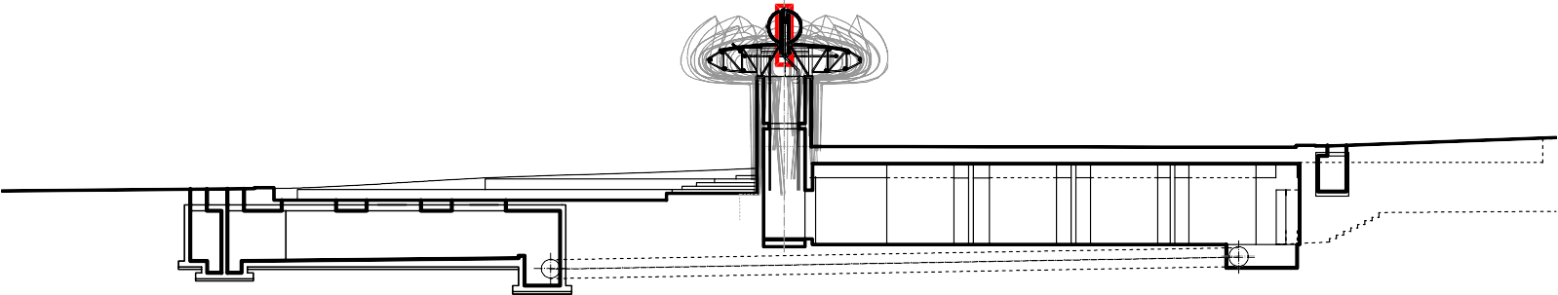
riešená stredová tryska

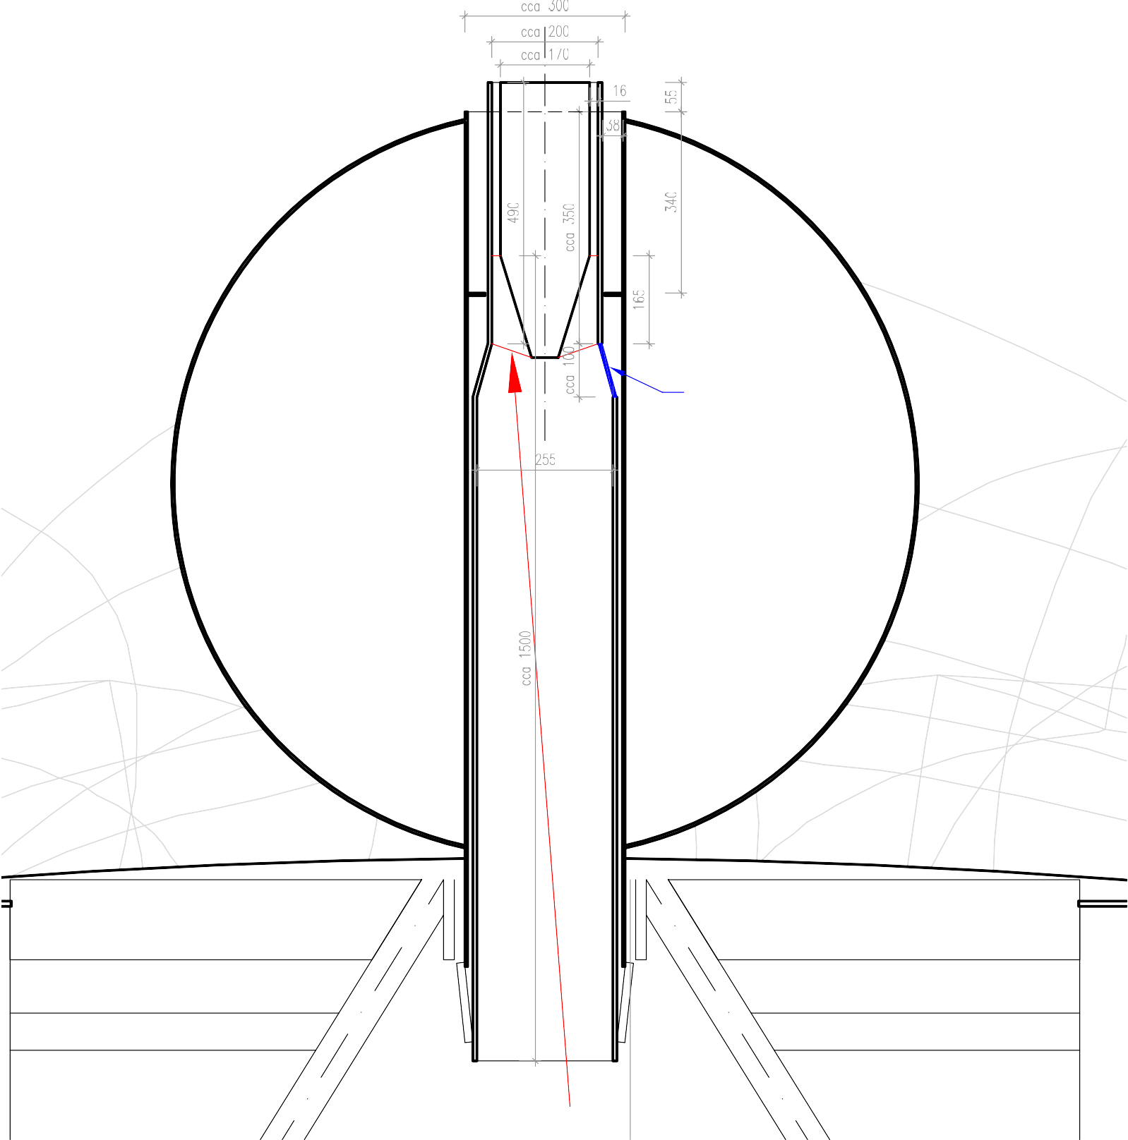
odpálenie nerezového deflektora, dočasné zaistenie deflektora proti pádu
prasklina

odstránenie časti potrubia DN 200 zvrchu

stav po odstránení deflektora a potrubia DN 200

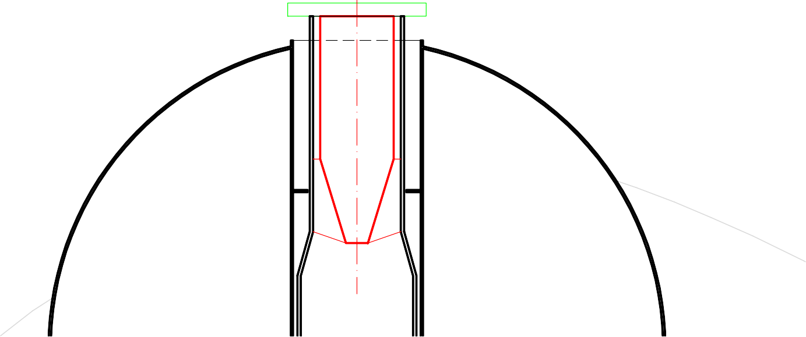
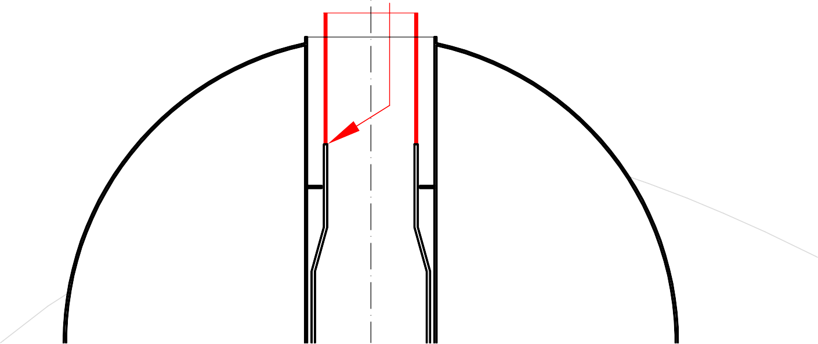
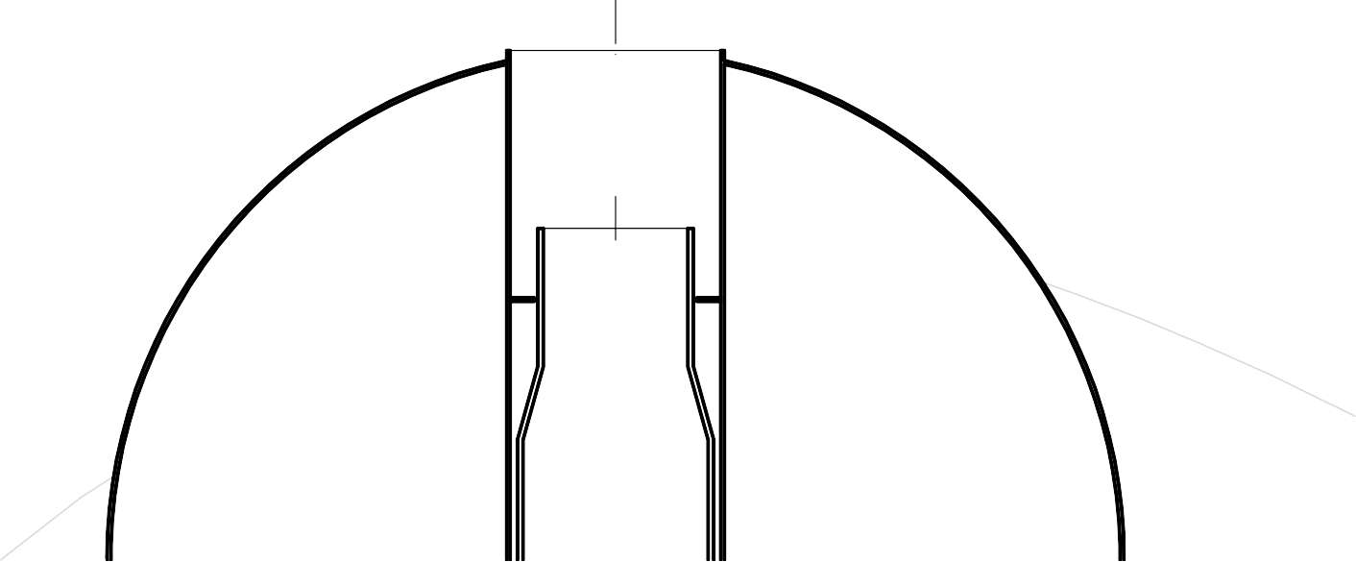
súčasný stav, naznačená pozícia praskliny, odpálenie nerezových výstuh zo spodu
Fromát:

A3
Mierka:
1:10
Označenie výkresu:
01
Názov výkresu:
stredová tryska - odstránenie deflektora a rúry DN 200

svietidlo - ProfiRing LED XL RGB
Spot /DMX/02
existujúca nerezová konštrukcia sochy
prvok P3 - vysústružený sylonový dielec na vymedzenie trysky
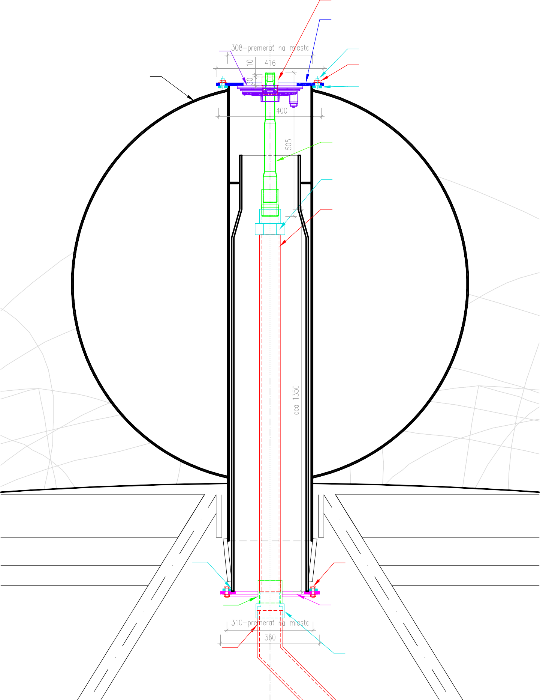
prvok P1 - plech hr. 10mm, väčšie diery prírubového spoju - pre zachovanie možnosti vycentrovania trysky + gumenné tesnenie prírubového spoja
privarený nerezový závitový kolík M10 (6ks)
matica M10 s veľkoplošnou podložkou (DIN 9021), 6 ks
prvok P4 - nerezová príruba s privarenými závitovými kolíkmi, privariť ju po obvode na existujúcu zachovanú nerezovú konštrukciu sochy

tryska
Oase Comet Prec 20

redukcia na závit trysky - 2"

nerezové potrubie, nerez AISI 316,
DN 63,
hrúbka steny min. 3mm

existujúca nerezová príruba navarená na vnútornú rúru
skrutka a matica M10 s veľkoplošnou podložkou (DIN 9021), 8 ks

navarená dlhšia nerezová mufňa 2", napojenie na nerezové potrubie zvrchu a na
plastové potrubie zo spodu, k prírube uvažovať s montážnym zvarom
existujúce plastové potrubie DN 90, alebo DN 75, alebo DN 63
(preveriť na mieste)
prvok P2 - zvarené výpalky z 10mm hrubého nerezového plechu s privarenou nerezovou mufňou 2" s
priestorom na prechod kábla s koncovkou a odvod vody, väčšie diery prírubového spoju - pre zachovanie možnosti vycentrovania stredného potrubia v tejto úrovni
redukcia na mufňu 2"

nerezová oceľ - trieda AISI 316

!!! PRESNÉ ROZMERY PRED VÝROBOU OVERIŤ NA STAVBE !!!

Fromát:

A4
Mierka:
1:10
Označenie výkresu:
02
Názov výkresu:
stredová tryska - návrh

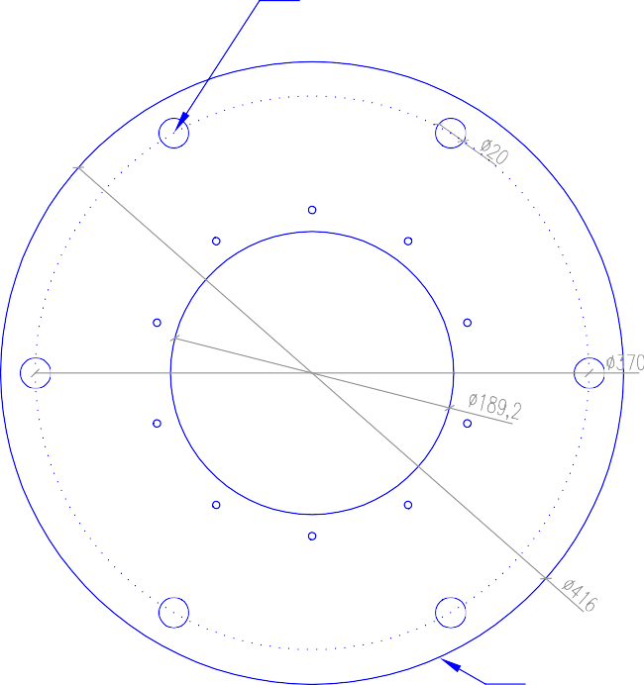
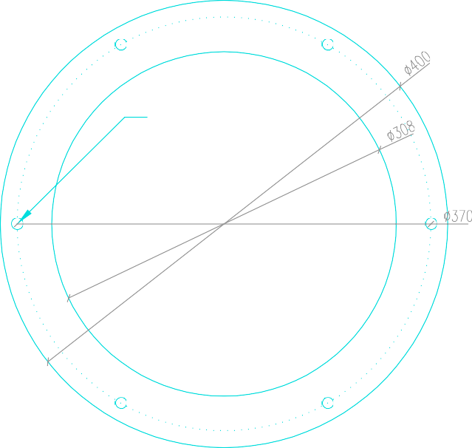
zväčšené diery Ø20mm, použitie veľkoplošných podložiek M10 (napr. DIN 9021), pre zachovanie možnosti vycentrovania trysky
privarený nerezový závitový kolík M10 (6ks)
prvok P4 - pôdorys
zväčšené diery Ø20mm, použitie veľkoplošných podložiek M10 (napr. DIN 9021), pre zachovanie možnosti vycentrovania potrubia a trysky v rámci montáže k existujúcej prírube

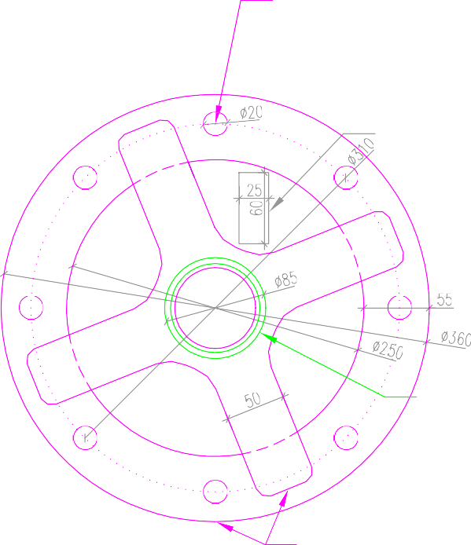
veľkosť koncovky pre svietidlo - prestrčiteľná cez otvor

tesnenie prírubového spoja

prvok P1 - pôdorys

výpalok do nerezového plechu hr. 10mm

prvok P2 - pôdorys
navarená dlhšia nerezová mufňa 2", napojenie na plastové potrubie z oboch strán, k prírube uvažovať s montážnym zvarom

zvarené výpalky z 10mm hrubého nerezového plechu

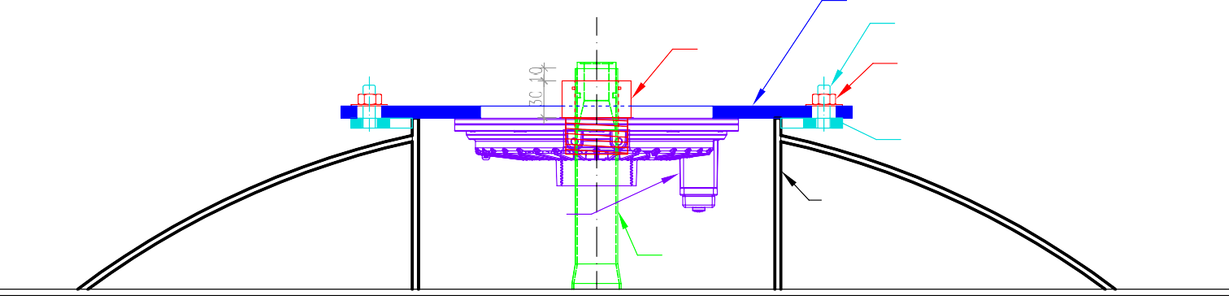
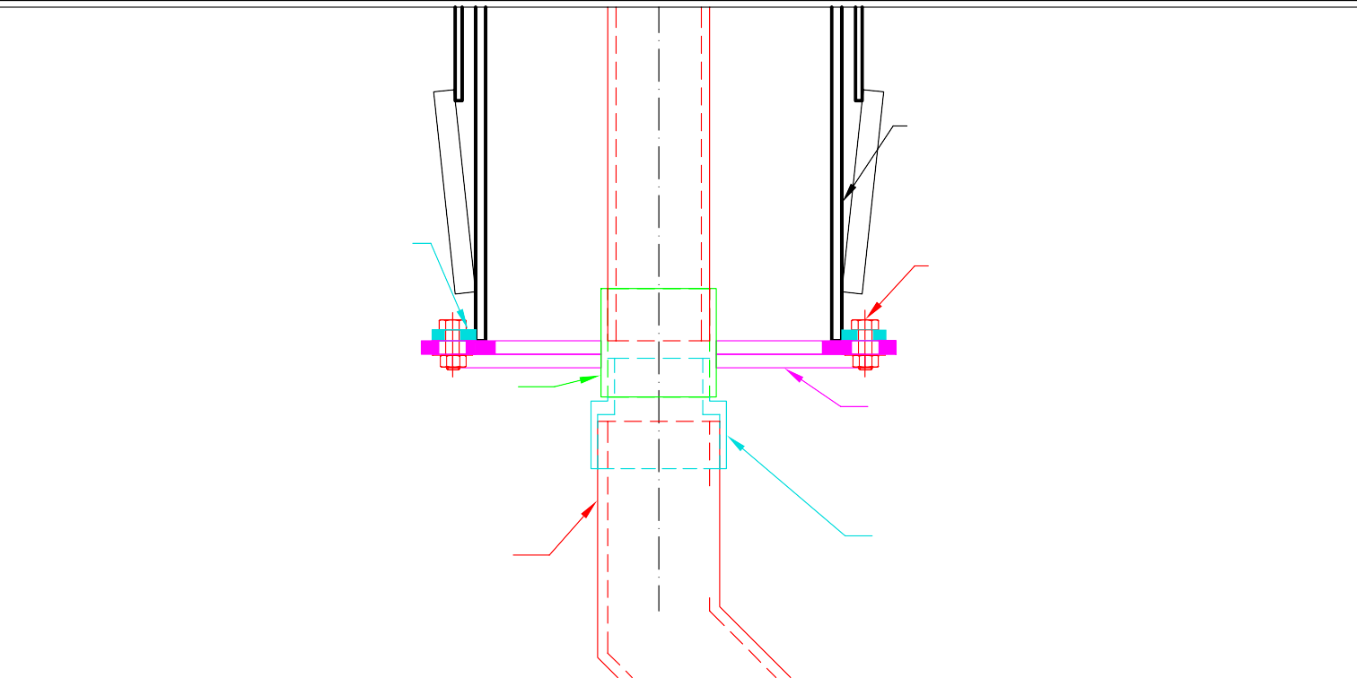
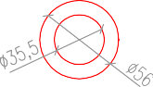
pôdorys
prvok P3
prvok P1
privarený nerezový závitový kolík M10 (6ks)
matica M10 s veľkoplošnou
podložkou (DIN 9021), 6 ks

prvok P4
svietidlo - ProfiRing LED XL RGB
Spot /DMX/02
tryska
existujúca
nerezová konštrukcia sochy
Oase Comet Prec 20
existujúca
nerezová konštrukcia
existujúca nerezová príruba navarená na vnútornú rúru
M10 s veľkoplošnou podložkou (DIN 9021)
8 ks
navarená nerezová mufňa 2",
k prírube uvažovať s montážnym zvarom
prvok P2
redukcia na mufňu 2"
existujúce plastové potrubie
rez s kontextom - prvok P1, P2
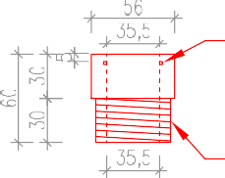
bokorys

drážka = okrúžok s gumenným tesnením

závit na 1.5"

prvok P3 - vysústružený sylonový dielec na vymedzenie trysky

nerezová oceľ - trieda AISI 316

!!! PRESNÉ ROZMERY PRED VÝROBOU OVERIŤ NA STAVBE !!!

Fromát:

A3
Mierka:
1:5
Označenie výkresu:
03 - prvok P1, P2, P3, P4
Názov výkresu:
stredová tryska - návrh

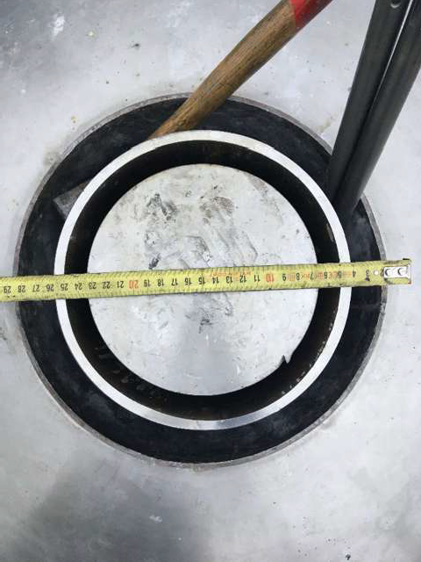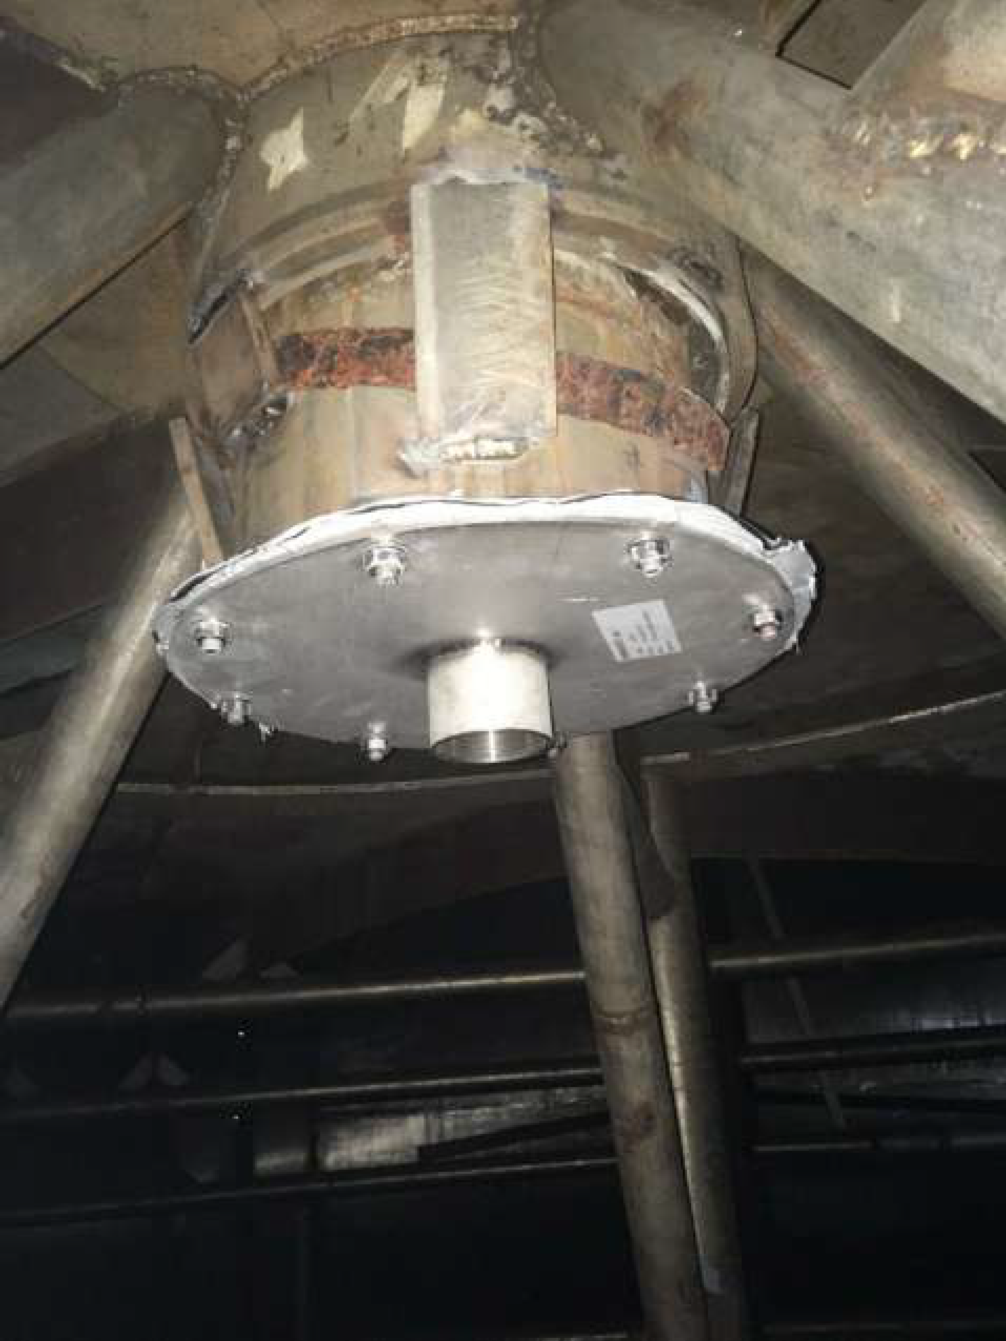
pohľad na vrchol stredovej trysky pohľad na prírubový spoj – spodok stredovej trysky

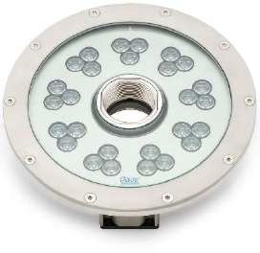
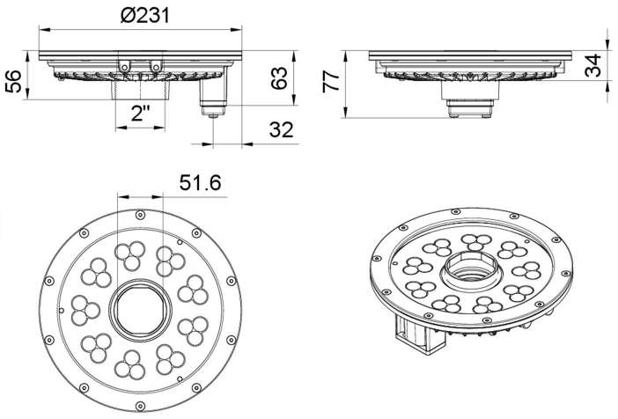
svietidlo ProﬁRing LED XL RGB Spot /DMX/02

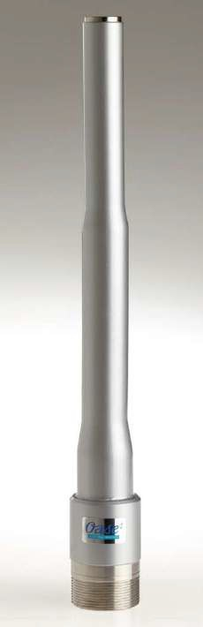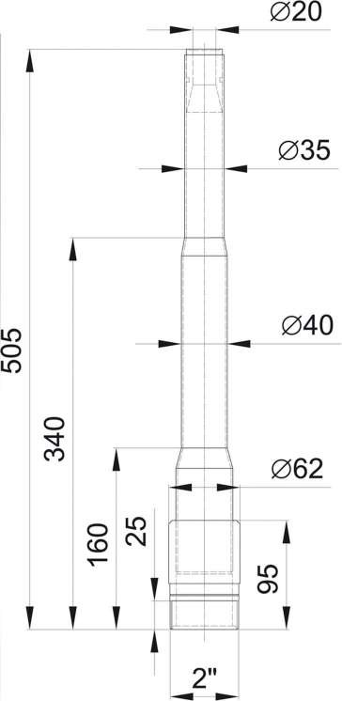
tryska Oase Comet Prec 20 – bola súčasťou pôvodného projektu, mala by byť fyzicky k dispozícii

